Консультация для родителей
«Использование мнемотехники для заучивания стихотворений с детьми дошкольного возраста»
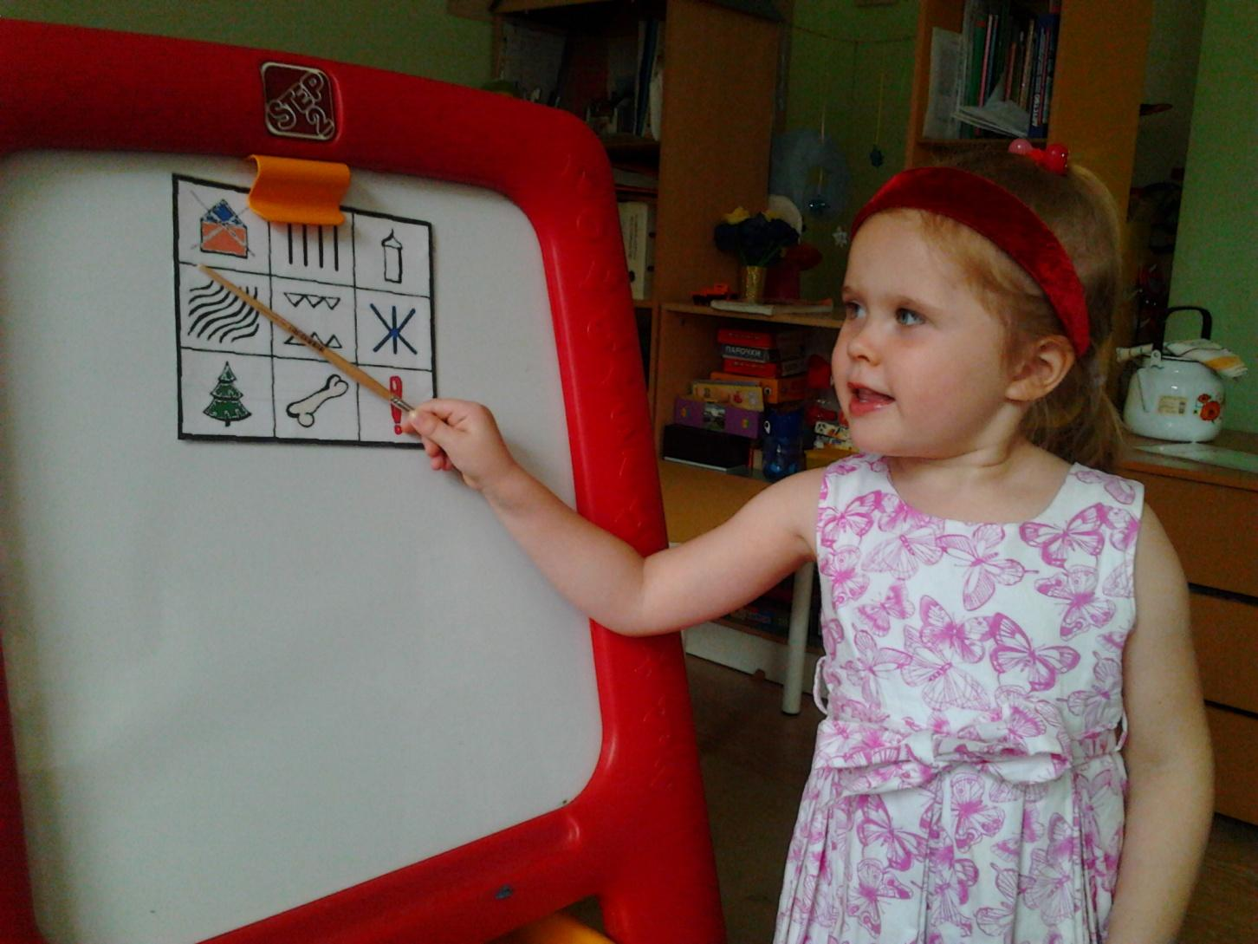
«Учите ребёнка каким-нибудь неизвестным ему пяти словам - он будет долго и напрасно мучиться, но свяжите двадцать таких слов с картинками, и он усвоит на лету».
К.Д. Ушинский
Уважаемые родители! Попробуйте хотя бы на пару минут представить ситуацию, когда вы получаете огромные объёмы новой информации, которую требуется запомнить, а вам никак не удаётся связать её со своим предыдущим жизненным опытом. Мороз по коже пробежал? А ведь ваш малыш КАЖДЫЙ день попадает в такую ситуацию…
И вот тогда на помощь приходит мнемотехника.
Мнемотехника – это система методов и приемов, обеспечивающих эффективное запоминание, сохранение и воспроизведение информации и, конечно, развитие речи.
Мнемотехника позволяет организовать учебный процесс в виде игры.
Мнемотехника очень древняя наука, которая имеет свою историю. Термин был введён Пифагором ещё в 6 веке до нашей эры. А феноменальная память, которой владел Юлий Цезарь – это результат применения мнемотехники.
Мнемотехника помогает развивать:
- ассоциативное мышление
- зрительную и слуховую память
- зрительное и слуховое внимание
- воображение
Начинать занятия с использованием мнемотехнических приёмов следует как можно раньше, так как у детей дошкольного и младшего школьного возраста ведущий вид памяти — зрительно-образный. То есть можно сто раз повторить карапузу стихотворение, но он всё равно будет путать слова и предложения. Однако, нарисовав сюжет или представив схему из картинок, знаков и слов, ребенок быстро сообразит, что к чему. Кроме того, мнемотехника помогает запомнить последовательность действий (например, что за чем надевать перед выходом на улицу); привыкнуть к распорядку дня (обозначив на часах режимные моменты, можно без труда приучить ребёнка выполнять то или иное действие в положенное время); постичь азы чтения (картинки или условные знаки могут сопровождаться словами, буквами, что вызывает у малыша ассоциативную связь между понятием и буквенным образом); повысить внимательность (схемы и таблицы требуют сосредоточенного рассмотрения для полного понимания тех или иных действий); развивать образное мышление (наглядность помогает находить связи между образом и словом).
Начинается работа с простейших мнемоквадратов. Так проводится работа над словом.
Например, даётся слово «лист», его символическое обозначение.
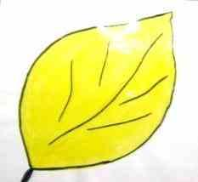
Дети постепенно понимают, что значит «зашифровать слово». Затем последовательно переходим к мнемодорожкам.
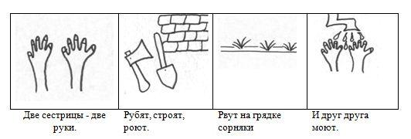
И позже к мнемотаблицам. Количество ячеек в таблице зависит от сложности и размера текста, а также от возраста ребёнка.
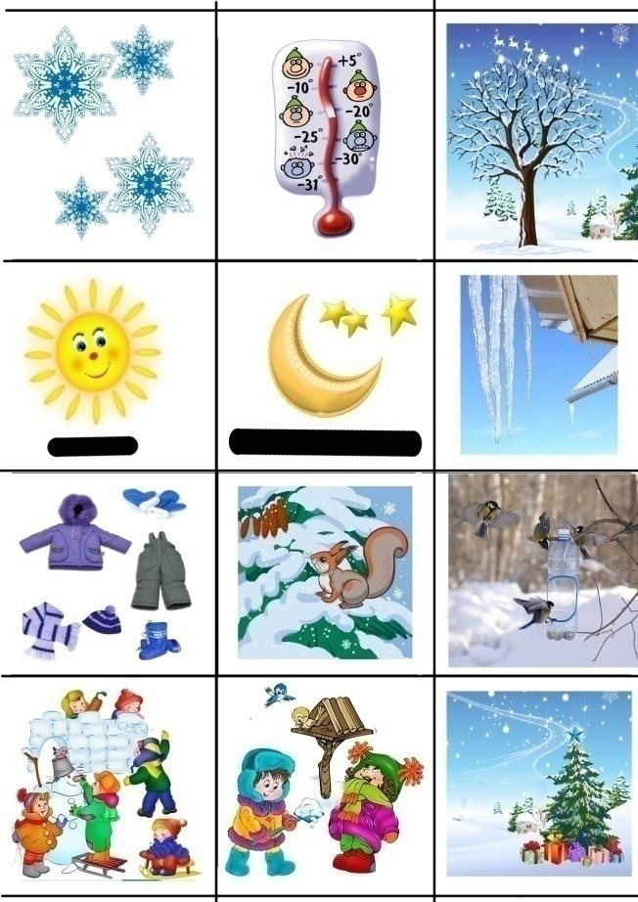
Для 3-5 лет необходимо давать цветные мнемотаблицы, так как в памяти у детей быстрее остаются отдельные образы: солнышко – жёлтое, небо – синее, огурец – зелёный. В старшем дошкольном возрасте можно давать детям – чёрно-белые мнемотаблицы.
Для изготовления необходимых картинок-схем не требуются художественные способности, любой в состоянии нарисовать подобные символические изображения предметов и объектов к выбранному стихотворению.
Важно, чтобы нарисованное было понятно детям.
Мнемотаблицы особенно эффективны при разучивании стихотворений.
Суть заключается в следующем: на каждое слово или маленькое словосочетание придумывается картинка (изображение); таким образом, все стихотворение зарисовывается схематически. После этого ребенок по памяти, используя графическое изображение, воспроизводит стихотворение целиком.
На начальном этапе взрослый предлагает готовую план — схему (в картинках).
Например,
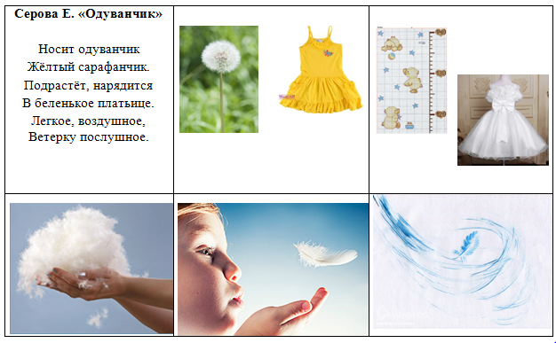
Или
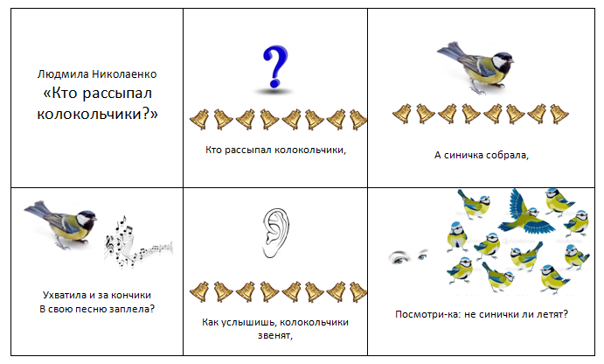

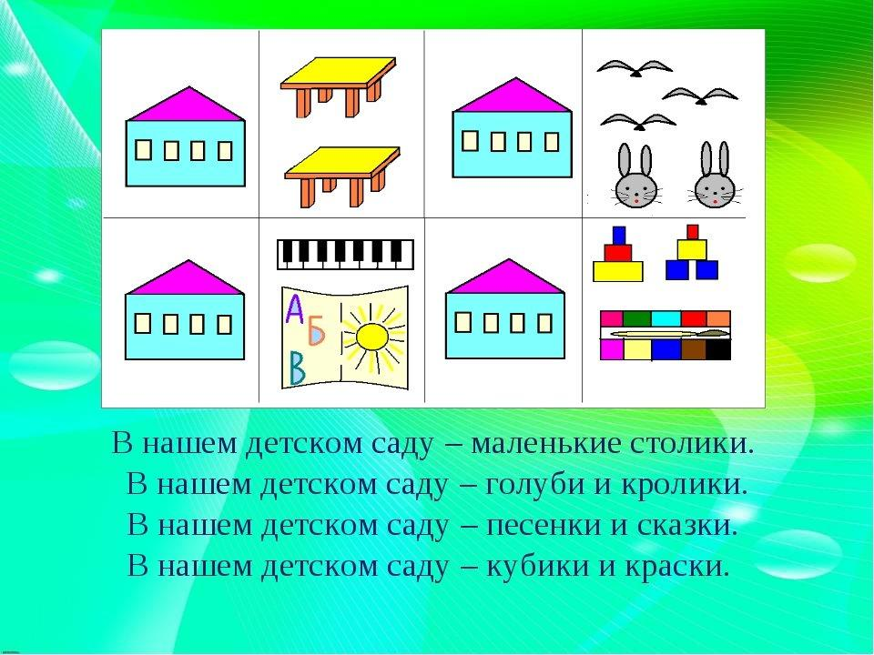
По мере обучения ребенок также активно включается в процесс создания своей схемы.
Например,
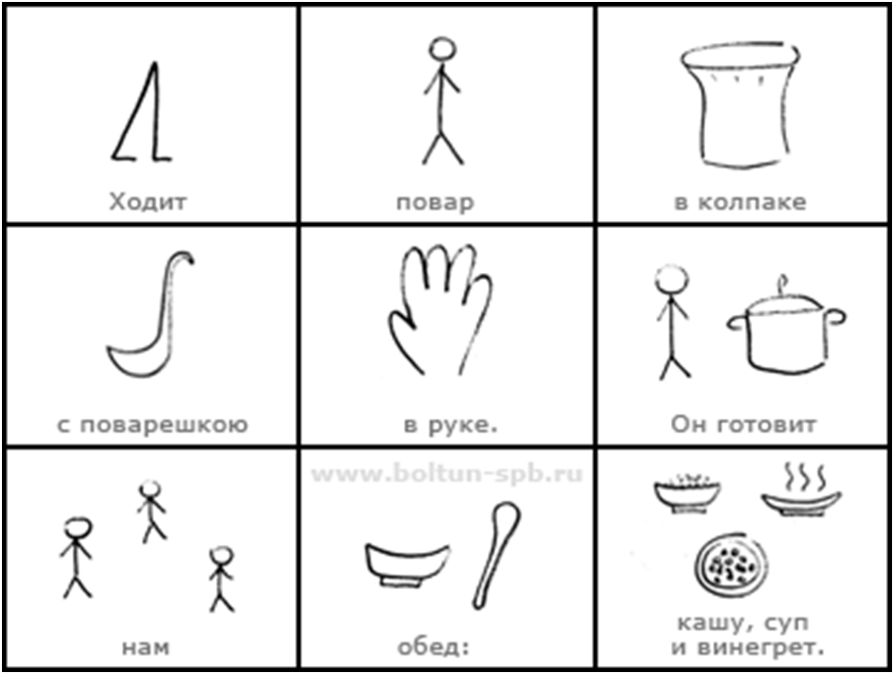

Для занятий с ребенком у вас обоих должно быть подходящее настроение. Как известно, дети быстро теряют интерес к той или иной деятельности. Но мнемотехника требует регулярных занятий. Поэтому старайтесь придерживаться следующих правил: предлагайте поиграть только тогда, когда ребёнок не голоден и не хочет спать; не прерывайте его, если он чем-то уже занят – лучше подождите более удобного случая; сделайте занятия традиционными, желательно в одно и то же время; не торопите ребёнка, дайте ему время осмыслить задание; помогайте найти решение, если видите, что ваше чадо испытывает затруднения.
Помимо детского сада приёмы наглядности активно используются и на уроках в начальной школе. Поэтому будет лучше, если ребёнок с раннего детства познакомится с мнемотехникой. Тогда большие объёмы информации точно не вызовут в нём растерянности и ужаса. А всё новое запомнится быстрее и будет ассоциироваться с удовольствием от игры.

